中國文化大學【教學實踐教師專業成長社群】活動紀錄表
填表日期： 111 年 10 月 17 日
社群名稱 | 教學實踐教師專業成長社群
召集人 | 陳潁峯 | 系所／職稱 |  | 行政管理學系/副教授
活動主題 | 教學創新計畫-以CDIO結合SDGs之公共藝術理論與實踐
活動日期 | 111 年 10 月 11 日 | 活動地點 |  |  | 大成317/Team線上會議
活動時間 | 12時10分至 13時10 分 | 與會人數 |  |  | 社群出席成員： 3 人
 |  |  |  |  | 非社群出席成員： 14 人
活動報導  （活動方式或內容簡述） | 講者劉惠芳老師分享教學創新計畫提案內容與心得，用CDIO模式培養學生有專業知識、個人能力與態度、人際溝通能力還有理論與實務的整合能力。以SDGs讓學生以永續的概念注入校園藝術公共提案，還會讓大學生們帶著高中生去做，場地以聖心女中為主，因聖心女中有日本建築師丹下健山的作品，也有以丹下健山的概念設計整體概念。這提案規劃了三個禮拜六，除了老師本身外還結合其他系所老師一起配合教學
執行成效 | 惠芳老師在提這次計畫中，有觀摩前幾年的計劃，還有教師成長計劃以及教育部資源網站提供許多幫助老師的資訊，回到這次計畫覺得主要在執行的細膩跟成果，教跟學的回應在日後反思才是這段學習旅程真正的目的。最後報告結束後，各位老師有參與討論像是盧煥韋老師、張禮文老師有討論到關於學生早八課的出席率、教學計劃與考管機制的方向不一致等。
活動照片 | 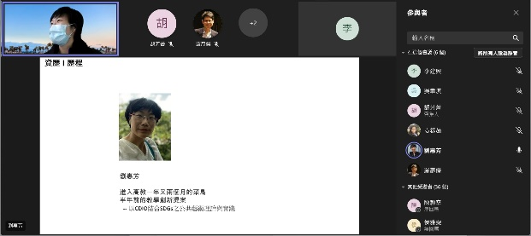 |  | 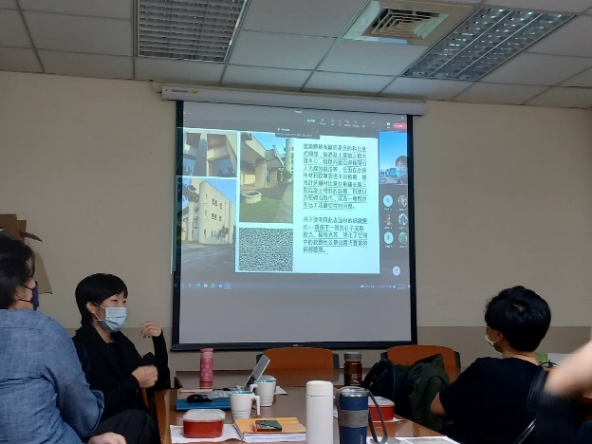
 | 講者介紹自己的背景 |  | 分享計畫執行的學校建築
 | 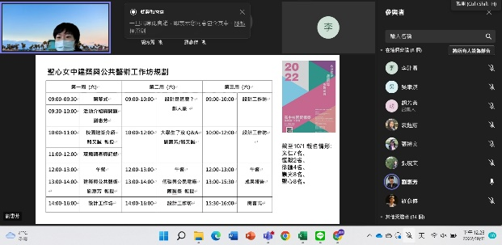 |  | 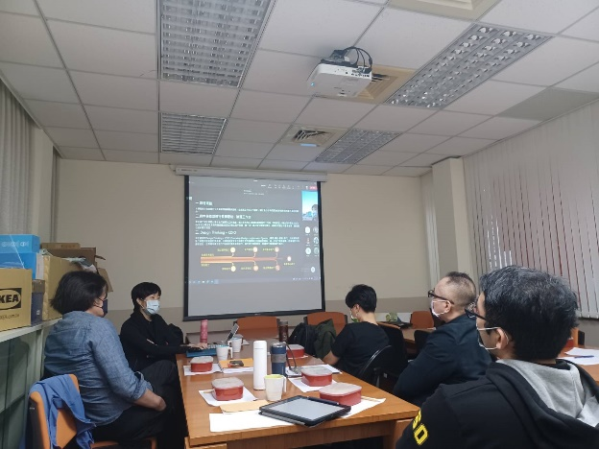
 | 介紹工作坊規劃 |  | 講者分享計畫執行流程
 | 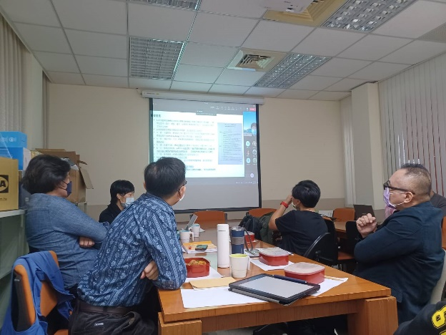 |  | 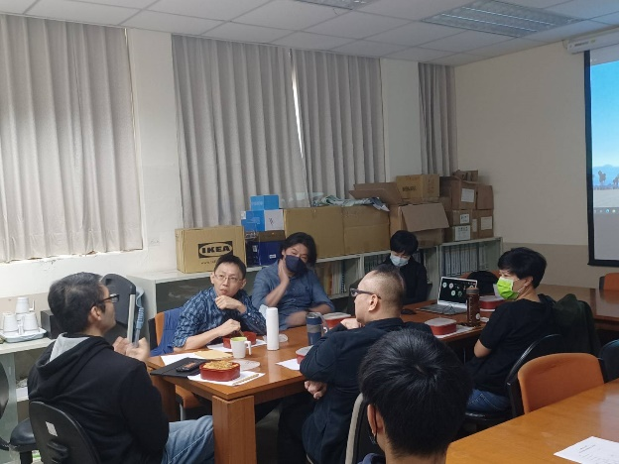
 | 講者分享考選審查意見 |  | 老師們參與討論
備註 | - 請於每次活動結束後一周內，將相關憑證及本表，併同文宣品、講義資料、簽到單、照片或影音檔等，送交本中心辦理經費核銷。  - 本表如不敷使用，請自行以A4用紙依規格增列欄位，如有相關活動文宣亦請提供。

